Университет ИТМО

Кафедра ВТ

Лабораторная работа №2

по дисциплине Тестирование ПО

***Вариант 868***

Выполнили: Толстухин Максим

Татаринов Данил

Группа: P3411

Преподаватель: Клеменков Сергей Викторович

Санкт-Петербург

2019

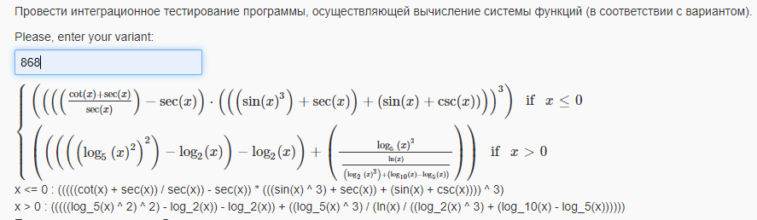

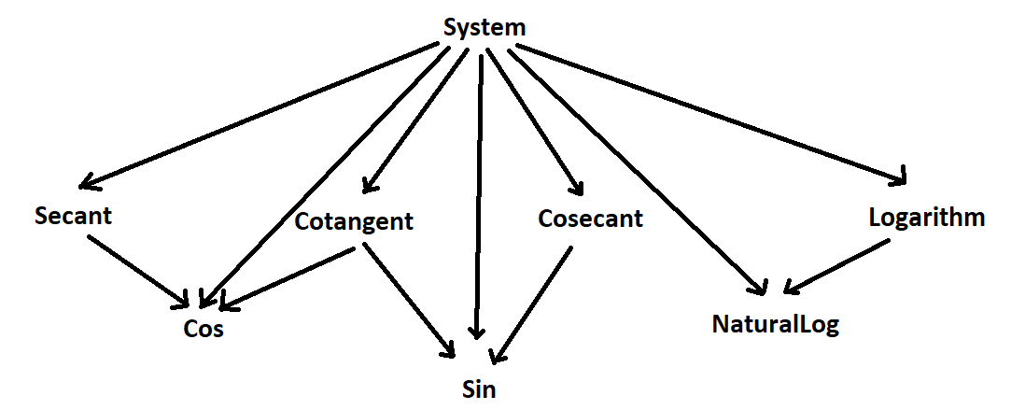

Тестовое покрытие проводилось с учётом промежутков эквивалентности

2pi * k .. 2pi * k -Math.PI/2  
2pi * k-Math.PI/2 .. 2pi * k -Math.PI  
2pi * k -Math.PI .. 2pi * k -Math.PI * 3 / 2  
2pi * k -Math.PI * 3 / 2 .. 2pi * (k -1)

Для каждого промежутка были протестированы краевые точки и несколько точек внутри.

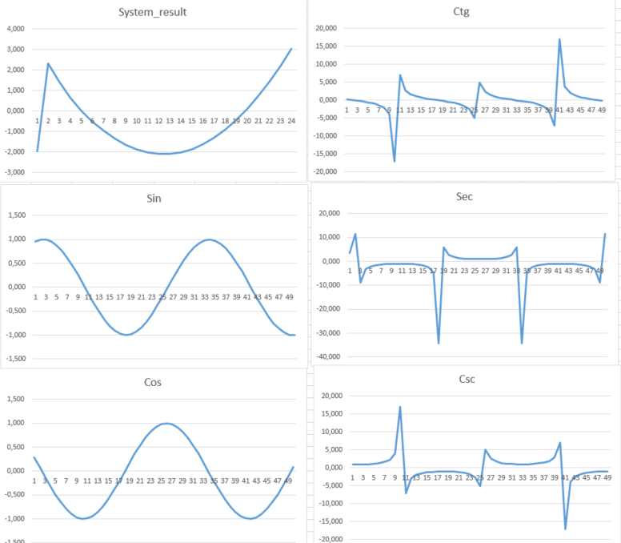

# Вывод

Была реализована программа, осуществляющая вычисление системы функций.

Было проведено интеграционное тестирование программы, состоящей из различных модулей.